臺中市立雙十國民中學114學年度體育班招生暨插班轉學甄選簡章
- 依據：「高級中等以下學校體育班設立辦法。」
- 招生項目及名額：(體育班一班30人)男女兼收
- 排球：正取 12 人，備取 2 人（限女生），插班轉學七升八正取 0 人。
- 田徑：正取 06 人，備取 2 人（男、女），插班轉學七升八正取 3 人。
- 籃球：正取 12 人，備取 2 人（男、女），插班轉學七升八正取 3 人。
※ 備註：招生不足項目得由其他項目備取名額優先錄取
- 報考資格：各國小應屆畢業生，或在學國中生，對運動有興趣、具運動發展潛力者。
- 報名日期：即日起至114年4月8日（星期二）下午4時止。
(上班日：上午9時至12時，下午1時至4時)。
- 報名手續：報名表、簡章即日起至臺中市立雙十國民中學網頁。
(http://www.ssjh.tc.edu.tw) 公佈欄自行下載。
  - 報名地點：由參加學生或家長親自到本校學務處體育組。
  - 填寫①報名表、②准考證(附件一)、③健康聲明切結書(附件二)。
  - 繳交最近三個月內二吋之半身脫帽正面相片一式二張
（背面書寫報考人之姓名及畢業學校，自行黏貼於報名表及准考證上）
  - 繳交證件：
      - 戶口名簿或戶籍謄本影本一份。
      - 報考專長之競賽獎狀，影印本一份。
  - 報名費：免費。
- 考試時間：114年4月12日（星期六）上午8：30前於本校田徑場完成報到。
(術科測驗：上午8：40起，若報名人數過多則增加下午場次舉行。)
- 測驗方式： 術科測驗
- 專長項目測驗：70﹪
- 排球：個人高手傳球15％、個人低手傳球15％、攻擊20%、發球20%
- 田徑：徑賽自選項目一項 (200 公尺、1500公尺)，
田賽為壘球擲遠。（徑賽：35％ 田賽：35％）
- 籃球：運球上籃35%、定點投籃35%
- 基本體能30﹪
- 立定跳遠10％
- 垂直跳10％
- 60公尺站立式起跑10％（雨備：12公尺折返跑）

- 術科測驗地點：
- 排球：本校活動中心二樓
- 田徑：本校操場
- 籃球：本校籃球場
體能測驗場地：本校活動中心一樓（雨備：本校活動中心二樓）
- 錄取標準：
- 依術科總成績高低錄取。
- 總成績相同時，以參加對外比賽成績證明文件較優者錄取。
- 總成績未達70分者，不予錄取。
若正取生有未報到情形，以備取生依序遞補之。
- 放榜日期：經本校體育招生委員會決議後，於114年4月14日（星期一）下班前公佈在本校電子首頁公告。
- 成績複查：114年4月15日（星期二）上午08：30-12：00，本校學務處辦理。
- 報到日期：114年4月16-18日 共3天（星期三、星期四、星期五）上午08：30至15：00，至本校學務處體育組辦理報到手續，並繳交：
- 准考證。
- 戶口名簿影本(報名已繳交者免)。
- 新生報到個人資料表。
- 兩吋照片一張
※ 正取生若未依時限報到者以棄權論，由備取生依序遞補。
- 本簡章經本校體育班招生委員會議討論通過，奉報教育局核准後實施。
- 附則：
  - 錄取學生僅能就讀本校，未依期限報到者即取消其資格，不得申請保留或異議。
  - 體育班學生不願接受訓練或參加比賽者，國民中小學學生非依學區就讀者，應返回原學區學校或額滿改分發學校就讀。
  - 請依其報考之專項，穿著運動服、鞋…等參加各項術科測驗。
  - 患有心臟病、氣喘病、癲癇症、聽視力障礙、脊椎畸形發展或運動傷害，或生理機能無法負擔專長訓練活動者，不予受理報名。若於報到時發現有上述病症者，協助返回原學區就讀。（請參考附件二之健康聲明切結書）
  - 已完成報到者，若因故放棄錄取資格，需至本校辦理轉出手續。

基本體能成績計算表：
- 六十公尺測驗：受測者採站立式起跑，不得穿釘鞋

男生標準
速度  （秒） | 11"10 | 10"50 | 10"30 | 10"10 | 9"50
得分 | 1 | 2 | 3 | 4 | 5
速度  （秒） | 9"30 | 9"10 | 8"50 | 8"30 | 8"20
得分 | 6 | 7 | 8 | 9 | 10

女生標準
速度（秒） | 12"00 | 11"30 | 11"00 | 10"40 | 10"20
得分 | 1 | 2 | 3 | 4 | 5
速度（秒） | 10"00 | 9"40 | 9"20 | 9"10 | 8"50
得分 | 6 | 7 | 8 | 9 | 10

- 立定跳遠測驗：
男生標準
遠度  （公分） | 150 | 160 | 170 | 180 | 190
得分 | 1 | 2 | 3 | 4 | 5
遠度  （公分） | 200 | 210 | 220 | 230 | 240
得分 | 6 | 7 | 8 | 9 | 10

女生標準
遠度  （公分） | 130 | 140 | 150 | 160 | 170
得分 | 1 | 2 | 3 | 4 | 5
遠度  （公分） | 180 | 190 | 200 | 210 | 220
得分 | 6 | 7 | 8 | 9 | 10

- 垂直跳測驗：
高度  （公分） | 20 | 25 | 30 | 35 | 40
得分 | 1 | 2 | 3 | 4 | 5
高度  （公分） | 45 | 50 | 55 | 60 | 65
得分 | 6 | 7 | 8 | 9 | 10
- 12公尺折返跑【雨備】
男生標準
速度  （秒） | 15"00 | 14"75 | 14"50 | 14"25 | 14"00
得分 | 1 | 2 | 3 | 4 | 5
速度  （秒） | 13"75 | 13"50 | 13"25 | 13"00 | 12"75
得分 | 6 | 7 | 8 | 9 | 10

女生標準
速度（秒） | 15"20 | 15"05 | 14"90 | 14"75 | 14"60
得分 | 1 | 2 | 3 | 4 | 5
速度（秒） | 14"45 | 14"30 | 14"15 | 14"00 | 13"85
得分 | 6 | 7 | 8 | 9 | 10

附件一
臺中市立雙十國民中學114學年度體育班招生暨插班轉學甄選報名表
編號:________(此欄請勿填寫) 體育班 插班生
姓名 |  | 生 日 |  | 年 月 日 |  |  |  |  |  |  |  |  | 性別 |  |  |  |  | 身高： cm
 |  |  |  |  |  |  |  |  |  |  |  |  |  |  |  |  |  | 體重： kg
就讀  原校 | 國小 | 身分證  字號 |  |  |  |  |  |  |  |  |  |  |  |  |  |  |  | 請貼二吋  正面半身  脫帽相片
就讀  原校 | 國中
就讀  原校 | 年 班
監護人  簽名 |  | 聯絡電話 | (手機)： |  |  |  |  |  | 報考專長項目 |  | 排球  田徑  籃球 |  |  |  |  |  |  | 請貼二吋  正面半身  脫帽相片
是否參加過專項訓練 |  有   沒有 | 聯絡電話 | (宅)： |  |  |  |  |  |  |  |  |  |  |  |  |  |  | 請貼二吋  正面半身  脫帽相片
通訊  地址 | □□□□□
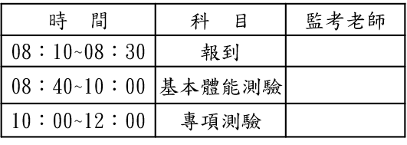
審核人簽章：
--------------------------------------------------------------------------------------------------------------------------------------
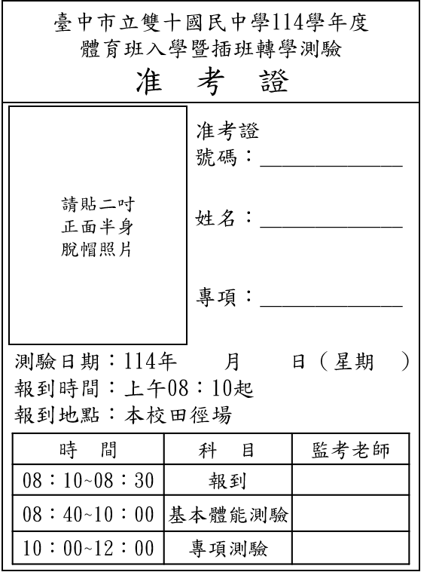
注意事項
- 考生須於規定時間，攜帶准考證到指定地點報到。
- 參加基本體能測驗及運動專項測驗，考生依分組至各測驗場地，請按現場編定之測驗時程與順序測試，考生請著運動服，超過10分鐘未到考生，視同放棄考試。
- 考生不得冒名頂替，如有違規取消考試資格。
附件二
健康聲明切結書
敝子弟 參加臺中市立雙十國民中學114學年度體育班招生暨插班轉學甄選入學，配合體育班之相關規定，並且確定無患有心臟病、氣喘病、癲癇症、聽視力障礙、脊椎畸形發展或運動傷害，或生理機能無法負擔等不適專長運動訓練之情形。倘患有上述不適宜訓練情形時，或無法配合體育班之相關規定，願意依學校之決定，辦理轉班或轉學，絕無異議。

謹此
臺中市立雙十國民中學

學生簽名：
父母（或監護人）簽章：
：

中華民國 年 月 日
雙十國民中學 114學年度體育班新生入學報到單
臨時編號：
學生姓名 |  |  |  | 畢業國小 |  |  | 性別 |  |  | 請實貼一張  2吋大頭照
身分證字號 |  |  |  | 生日 | 年 月 日 |  |  |  |  | 請實貼一張  2吋大頭照
家用電話 |  |  |  | 手機號碼 |  |  |  |  |  | 請實貼一張  2吋大頭照
體育專長 | 排球 /籃球 /田徑 |  |  | 緊急聯絡電話 |  |  |  |  |  | 請實貼一張  2吋大頭照
有符合右列各類身分者，請打✓。 | □一般生  □原住民(山或平)地， 族 ，是否已經通過族語認證(□是，□否)  □低收入戶 □中低收入戶  □新住民子女（□父或□母，原國籍___________ ）  □身心障礙(學童) □(父/母)重度或極重度殘障  □軍公教遺族撫卹 □雙(多)胞胎(填寫同班/不同班同意書)  □ 其他備註：
戶籍地址  (請寫出里鄰) | 市 區（市鄉鎮） 里（村） 鄰 路（街）  段 巷 弄 號 樓之
通 訊 處  請確實填寫 | 同上□
家  庭  狀  況 | 父/母  姓名 |  |  |  | 工作機構 |  |  |  | 公司：
 |  |  |  |  |  |  |  |  | 手機：
家  庭  狀  況 | 母/父  姓名 |  |  |  | 工作機構 |  |  |  | 公司：
 |  |  |  |  |  |  |  |  | 手機：
監  護  人 | □同上之父母 □同上之父 □同上之母  □其他親屬：學童的 ，姓名是 連絡電話是  □監護人身分證字號 。(公文依據：民國108年9月19日臺中市政府教育局函；公文字號：中市教資字第1080087376號)，請家長同意填寫監護人身分證字號。
是否有親兄姊尚就讀本校 | □無。  □有。( )年( )班姓名:___________ ( )年( ) 姓名：____________
監護人簽名(或蓋章)： 114年 4 月 日
注意事項 |  | - 請用原子筆或鋼筆填寫並簽章。  - 請務必詳盡填妥各項資料  - 報到當日請繳交新生報到單並填寫暑期學藝活動調查表、本土語言調查表。  - 個資保護聲明：臺中市立雙十國中依據個資法第8條為個人資料之蒐集進行法定告知義務，本校蒐集資料的目的在於進行學校執行教學及行政、學生學籍資料作業、報名升學作業等使用，因上述相關事宜所必需蒐集您的個人資料，您個人資料受到本校【個人資料隱私權宣告與說明】之保護及規範，不另作他用。
體育班新生一旦完成報到手續，開學日無故未到校者，請主動至本校辦理轉出手續

